Streaming-baseret Voting system
Kafka, MSSQL, C#, Blazor
Martin Sandgaard Rasmussen, ZBC Ringsted, Big Data, Case 2

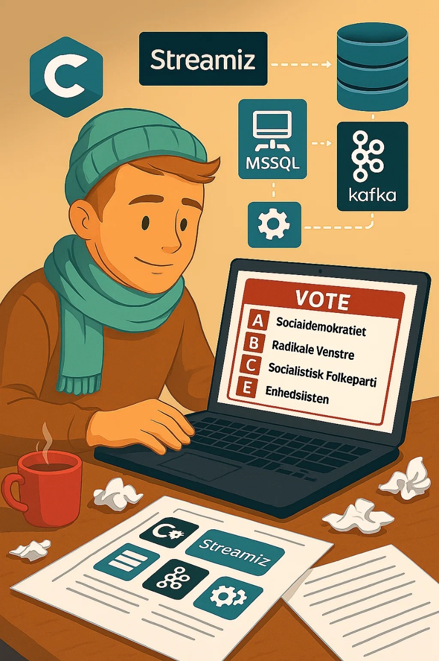

Indholdsfortegnelse
Indholdsfortegnelse 2
Opgavebeskrivelse 3
Løsningsforslag 3
Plan for arbejdsfordeling 3
Teoretisk afsnit 3
Big data karakteristika 4
Datastrukturer 5
Pipelines 7
Redegørelse for software der er brugt 8
Transport protokoller 8
GDPR 9
Batch vs. Streaming Processer 9
Teoretisk afsnit, afsluttende refleksion 11
En fluffy diskussion af analyse. 12
Udvalg af grafik fra jeres dashboard 13
Dashboard 13
Vote simulator 13
Per-city simulator 14
Teknisk vejledning til opsættelse af miljø 15
Alt Code med engelske kommentarer (Git commits!) gerne på GitHub 16
Logbog 17
Kanban board (Trello, Monday, er lige meget hvad i bruger). 19
Link til Repository med alt relevant code. 19

Opgavebeskrivelse
Jeg har bedt om lov til at lave et voting system, da jeg var syg den dag Traffic Management opgaven blev stillet. Dette er blevet tilladt af både MIC og RCE.
Generelt skal voting systemet kontekstualisere Kafka’s producer/consumer mønstre. Og give en række streams der kan behandles ”live”.
Der hvor jeg lægger mit fokus er, at jeg gerne vil se hvor effektivt Kafka vil kunne levere med stream processing. Jeg har lavet nogle auto-voter producers, der kan skalere alt efter hvor mange byer der er defineret i mit city-catalog.
Mit fokus er på hvordan jeg får brugt Kafka ordentligt, da jeg virkeligt godt kan se værdien i det. Det er lidt nemmere at forstå hvordan f.eks. store supermarked kæder holder styr på kundevaner og mønstre, og hvordan Cloudflare holder styr på fejlhåndtering. Deres ”rayid” giver også mere mening efter jeg er dykket ned i Kafka. Man ville godt kunne bruge et rayId i en relationel database – men det ville være et ret hårdt overhead at indeksere hver eneste handling en given besøgende på et site fortager sig. Så giver det mere mening at logge alt til en form for big data motor, og bruge det samme rayId, og søge ned i dét, i stedet for. Jeg forestiller mig også at man ville kunne bygge et fedt syslog system med Kafka. På tværs af en enterprise infrastruktur. Det er jo designed til både volumen og velocity, og kan skaleres efter behov. Dét er cool.
Stream processering giver også super god mening, og er noget jeg vil arbejde at få ind i opgaven ved hjælp af Apache Kafka Streams, i kombination med Streamiz(C# Library).

Løsningsforslag
Jeg laver en Blazor side, der kan starte ”voting”, for x antal byer. Hver by er en ”producer”. Jeg vælger Blazor, C#, fordi det er det framework og sprog, jeg føler mig mest hjemmevant i. Det plejer at fungere godt for mig at dykke ned i ét nyt koncept af gangen, fremfor at forsøge at lære flere forskellige på samme tid.
Jeg laver også en ”TallyingService”, der vil fungere som producer og consumer. Denne skal både oprette og sende votes, samt tage de votes der bliver produceret, og sammenlægge dem med de ”nuværende totaler”. Totalerne skal blive en del af dashboard metrics.
Herefter laver jeg et Dashboard, der kan fremvise live-metrics, og vise fordelingen af stemmer, både per parti og per by.

Plan for arbejdsfordeling
Jeg laver det hele. Jeg har tracket opgaverne der skulle laves i et Trello Kanban board.

Teoretisk afsnit

Big data karakteristika
Jeg beskriver med ”Forståelse af konceptet”, hvad og hvordan jeg forstår de 5 V’er dækker over hver for sig. Og efterfølgende, med ”konkret i projektet” beskriver jeg hvordan de 5 V’er manifesterer sig i projektet.

Volume

Forståelse af konceptet
I Big Data-kontekst, dækker ”Volumen” over massive mængder data der skal kunne lagres, organiseres og behandles effektivt. Det skal et big data system kunne håndtere. Så der stilles større krav til big data systemer, end til traditionelle systemer, der ville kunne udføre de samme opgaver.
En af de vigtigste wins vi får fra Kafka arkitekturen, er evnen til at kunne skalere løsningen horisontalt. Simpelthen for at kunne tilføje flere ressourser, for at opretholde det ønskede performance/throughput niveau.
Kafka arkitekturen tilbyder også horisontal skalering på data niveau, ved at give mulighed for at kunne lave flere partitioner, der så vil kunne håndtere større datamængder. Det muliggør flere parallelle readers/writers(producers/consumers).
DefaultPartitions i Kafka’s topic-konfiguration styrer kapacitet og parallel læsning på topic niveau. Så vi får volumen-delen foræret, blot ved at benytte Kafka platformen og tage stilling til, hvor meget ”run” der kommer/skal kunne komme, på hvert givent topic.
Flere partitioner øger graden af parallelle producers/consumers(læsning / skrivning) der kan være koblet på, uden forringelse af performance og kan derfor give et højere potentielt throughput. Her kan replication factor også være med til at ”speede” tingene op.
Kafka understøtter også retention af data. Og for at holde mængden af historiske data nede, bruger den en changelog og en ”compaction” teknik. Compaction teknikken, sikrer at det altid er den seneste version af en entry i et topic, der trækkes ud. Men hvis der er noget galt med den, kan man skrue den tilbage til en tidligere version.
Stream processors muliggør behandling af data efterhånden som den kommer ind – Som alternativ til større batchjobs.

Konkret i projektet
I mit projekt, er data volumen voksende(da vi simulerer stemmeoptælling under ”valgnatten”), da jeg benytter data generators. Så jo længere tid løsningen kører, jo større data-volumen ender der med at være i Kafka.
Jeg valgte at batch-processere, da streamprocessing af hver eneste vote, virkede som unødvendigt overhead, taget mit mini-cluster i betragtning. Havde jeg haft et større cluster jeg kunne dele loadet ud på, havde det kunne påvirke mit valg.

Velocity

Forståelse af konceptet
Med velocity, er der i big data konceptet, tale om at man skal kunne sende og modtage massive datamængder kontinuerligt, gennem f.eks. streams. Det gør dem kandidater til bl.a. anvendelse til realtime applikationer. Under velocity grenen af big data, har vi også muligheden for at indikere de ønskede ”leveringsindstillinger”, f.eks. ”At least once” eller ”Exactly Once”. Dvs. at vi tager stilling til, om vi er interesserede i en garanti for, at en besked skal gensendes, hvis den ikke kom igennem første gang. Hvis det er en sensor der generere 5 beskeder i sekundet, er det måske lidt lige meget, hvis den fjerde besked kom igennem eller ej. Jeg læser det lidt som når man tager stilling til om man vil bruge TCP/UDP i netværksteori.
En af Kafka’s styrker, er idéen med at partitionere topics. Det giver en højere læsehastighed, og bedre organisering af data. Det spiller ind under ”Velocity”, da vi ved at skrue på partitioner, enabler større throughput og flere samtidige streams til og fra samme topics.

Konkret i projektet
I mit projekt, tages der simultant imod data fra op til 124 data generatorer, på samme tid. Det går naturligvis lidt langsommere med så mange – men jeg ville kunne skalere Kafka op med flere noder og partitioner, og dermed øge modtagelseshastigheden(i og med at jeg bruger Docker, vil jeg stadigvæk være begrænset af Disk I/O).
Ydermere er der i projektet tilføjet automatisk oprettelse af manglende topics, ved ”clean-slate” opstart. Det sikrer hurtig readiness ved applikationsstart(det er en gren af velocity)

Variety

Forståelse af konceptet
Med variety, er der i big data konceptet tale om, at systemet skal kunne understøtte flere forskellige typer data. Både strukturerede og ustrukturerede data. Både text, billeder, lyd, video osv.

Konkret i projektet
I projektet benyttes kun text-baseret data, strukturet i json format. Men det ville være muligt at f.eks. indsende et billede af hver eneste stemmeseddel, hvis det var det man ønskede.
I projektet er der flere forskellige emner/data typer (VotesTopic, TotalsTopic, VotesByCityTopic) afspejler forskellige datatyper eller aggregeringsniveauer.
Adskillelse af rå og aggregerede data i separate streams.

Veracity

Forståelse af konceptet
Med veracity, er der i big data konceptet tale om akkurathed, eller nøjagtighed. Forsvinder denne, falder værdien af dataen drastisk. Det er lige så vigtigt for big data, som kildehenvisninger er for journalister. Med andre ord – data kvalitet.

Konkret i projektet
I mit projekt, i og med at jeg auto-generere data, er der ikke så stor mulighed for at bevise hvordan jeg opretholder kvaliteten. Alt der kommer fra mine generators, er jo genereret indenfor rammerne af, hvad løsningen skal bruge af data.
Når data kommer ind i Kafka, kontrolleres det at GUID’et ikke eksisterer i forvejen. Kontrol af eksisterende topics reducerer risiko for fejl ved duplicate oprettelse(chancerne for dette er utroligt små når vi bruger GUID’s, men ikke absolut 0).

Value

Forståelse af konceptet
Med value, er der i big data konceptet tale om produktet der skal komme ud af at opsamle data. Det kan enten være øget indsigt/forretningsforståelse, reaktion(event-driven), data grundlag til videre machine-learning, og meget mere. Det er så og sige kerne-argumenterne i, hvorfor ledelsen skal betale penge for en big-data opsætning, og hvorfor en almindelig database opsætning ikke slår til.

Konkret i projektet
I mit projekt – en voting simulator - er værdien at det tilbyder live data indsamling og et live dashboard – hvor nyhederne og folk kan følge med i stemmeoptællingen på tværs af Sjælland. Så snart en stemme er ”talt op”, kan den sendes til Kafka, og præsenteres i et dashboard. Der er ingen grund til at vente til at f.eks. 500 stemmer er blevet talt, før delresultatet sendes videre.

Datastrukturer
Datastrukturer er der masser af, i projektet. Jeg skal forsøge at holde det kort. Jeg beskriver hovedområderne, og opsummerer til sidst.

Konfigurationslag(appsettings.json)
- KafkaOptions (POCO) bærer central konfiguration:
- BootstrapServers (string)
- VotesTopic, TotalsTopic, VotesByCityTopic (string navne på logiske streams)
- DefaultPartitions (int) styrer horisontal skalering
- DefaultReplicationFactor (short) styrer holdbarhed/failover
Formålet: Samlet, injicerbar(best practise i .NET) konfiguration uden hardcoded værdier.

Topic-Definitioner
TopicSpecification (fra Confluent.Kafka.Admin) bruges dynamisk til at beskrive manglende emner:
- Name
- NumPartitions
- ReplicationFactor
Oprettes kun når et emne mangler (lazy provisioning).

Midlertidige Arbejdsstrukturer
Bevidst valg af HashSet for at undgå duplikerede data og minimere lookup-cost.
- HashSet<string> expectedTopics: Hurtig membership-test (O(1)) for ønskede emner.
- HashSet<string> existingTopics: Snapshot af nuværende Kafka metadata.
- List<TopicSpecification> missingSpecs: Materialisering af opgave-listen til oprettelse.

Lifecycle / Hosting
KafkaTopicSeeder implementerer IHostedService, da det er en opgave der kun skal udføres én gang
- StartAsync orchestrerer sikring af basisdatastrukturer (topics).
- StopAsync er no-op (ingen vedligeholdelse krævet ved nedluk). Der var ikke behov for den.
- Strukturen er stateless ud over injected konfiguration.

Fejl- og Resultatstrukturer
CreateTopicsException.Results indeholder per-topic resultater
- Error.Code (enum)
- Error.Reason (string)
Filtrering: Kun ikke-TopicAlreadyExists behandles som fejl hvilket giver os en robust idempotens.

Metadataudtræk
Denne metadata transformeres til HashSet for effektiv differensberegning
admin.GetMetadata() returnerer:
- Topics (liste med TopicMetadata)
- Topic (navn)

Logiske Datastrømme (Kafka Topics)
Strukturelt adskilt for at isolere læsemønstre og reducere kobling
Tre hovedkategorier udgør løsningen:
- VotesTopic: Rå stemme-events (granulært, høj volumen).
- TotalsTopic: Aggregerede totaler (lavere volumen, højere værdi).
- VotesByCityTopic: Semiaggregation pr. geografi (mellemstadie).
  - Tanken er at lægge disse i databasen

Robusthed / Idempotens
For at sikre et robust flow, som jeg har brugt en del tid på, er flowet nu således, fra opstart af
- Indlæs ønskede navne (KafkaOptions).
- Hent faktisk metadata.
- Beregn differens (set-differens).
- Forsøg oprettelse (batch).
- Filtrér harmløse duplikatfejl.
- Denne pipeline er datadrevet; ingen global tilstand bevares.

Samlet Karakteristik
Så, for at opsummere, er projektets datastrukturer således
- Smalle (ingen overflødig tilstand)
- Idempotente (gentagen kørsel ændrer ikke output)
- Fokus på grænseflader (AdminClient, TopicSpecification)
- Konfigurationscentreret (KafkaOptions som single source of truth)

Datastrukturerne understøtter et initialiseringslag for event-drevne datastreams med vægt på deterministisk provisioning, lav kompleksitet og klar separering mellem konfiguration, runtime metadata og opgavebeskrivelser.

Pipelines

Provisionerings-pipeline
Da jeg altid bruger seeders, når jeg arbejder med teknologier i Docker, har jeg lavet en til projektet her
- Ved opstart kører en simpel init-pipeline (KafkaTopicSeeder) der tjekker om de tre centrale Kafka topics findes.
- Den henter metadata, sammenligner med forventede navne og bygger en liste over manglende topics.
- Manglende topics oprettes med konfigureret antal partitioner og replication factor.
- Hvis de allerede findes, logges det bare og intet andet sker.
- Hvis “TopicAlreadyExists” dukker op som fejl, ignoreres denne, da den er harmløs(har ikke for vane at gøre dette. Men stødte på den samme bug for mange gange, til at det var sjovt), men andre fejl logges og stopper opstart.
- Ingen løbende dataflow eller transformationer her – kun engangs provisioning.

Redegørelse for software der er brugt

Apache Kafka
Jeg har valgt Kafka som det bigdata værktøj jeg gerne ville nærstudere. Primært fordi at jeg er vild med at man har lavet sådan en ultra-performant løsning til at agere datahub. Og at jeg i dén grad godt kan se fordelen i det. Det enabler fejl-tolerance helt fra start af, og kan skaleres så der kan komme rigtig høj throughput igennem. Udover det, er jeg bare en sucker for cluster-teknologier.

C# & Streamiz library
Da jeg ikke har været så heldig på min læreplads, er C# og Blazor/Razor det eneste jeg har haft arbejdet med(bevares, SQL, HTML, CSS og Javascript har været subparts af dette). Så jeg har valgt at spille på mine styrker, og det jeg har lært, fremfor at gå i dybden med nye sprog. Det var tiden ikke til, da jeg kørte opgaven solo.
Streamiz havde jeg nok genovervejet, hvis jeg vidste hvor meget tid jeg skulle bruge på mærkelige ”bugs”, som egentligt nok er race-conditions, jeg ikke har kunnet gennemskue. Men det passede til opgaven, og jeg skulle i gang med noget. Der var ikke så meget tid til dybdegående research.

Transport protokoller
Løsningen består primært af to dele, WebApp’en og TallyService

WebApp
- HTTP/HTTPS mellem browser/klient og ASP.NET Core (web UI / API).
- Kafka binær protokol over TCP til broker (via Confluent.Kafka).

TallyService
- Kafka binær protokol over TCP (consumer af VotesTopic, producer af Totals/ByCity aggregater).
- TallyService kan TLS/SASL mod Kafka hvis konfigureret. Det har jeg dog valgt at skære væk, da jeg ikke ville i gang med at nørkle med det, da der var en del andre ting der skulle nås.

GDPR
Indrømmet, det her afsnit bliver lidt tyndt, da vi kører simuleret data. Jeg har en masse ting der skal nås, så derfor leger vi kun lige kort med tanken
Vi leger lige at det er et ”rigtigt valg”, hvor dem der stemmer, ikke må kunne blive identificeret, jf. GDPR og særligt følsomme oplysninger.
Vores bedste muligheder for at undgå valgsvindel, samt identificérbar personfølsom data, kan vi bruge GUID’s som ”user-id’s”. Tanken er at det kunne være et unikt nummer på hver stemmeseddel.
Vi holder, ligesom i et lotteri, styr på hvilke stemmeseddel numre der er ægte, og om nogle er blevet brugt mere end én gang. Det sidstnævnte må ikke kunne lade sig gøre, og resulterer i at alle stemmer med dét unikke GUID, invalideres.

Batch vs. Streaming Processer
For at skelne mellem det der kun kører én gang ved opstart, og det der kører kontinuerligt, deler jeg løsningen op i to paradigmer:

Batch (engangs / init / administrativt)
- KafkaTopicSeeder: Ved opstart tjekker den om de forventede Kafka topics (VotesTopic, TotalsTopic, VotesByCityTopic) findes. Manglende emner oprettes med konfigureret partition- og replication‑faktor. Ingen løbende dataflow – ren strukturel provisioning.
- Oprydning af interne Streamiz‑emner i StreamTallyHostedService: Før streaming topologien startes udføres targeted cleanup af interne topics (navne prefikset med application id). Dette er et idempotent klargøringsstep.
- Konflikt-håndtering (retry): Hvis Kafka melder “TopicAlreadyExists” på interne Streamiz topics under første forsøg, køres et begrænset cleanup + retry. Dette er stadig et afgrænset batch‑agtigt forløb.
- (Valgfrit) Partitions-resize hvis aktiveret: Hvis et eksisterende topic har for få partitioner, udvides det én gang. Resultat logges – ingen efterfølgende gentagen behandling.
- Alt batch-arbejde er designet til at være idempotent: Gentagne kørsel ændrer ikke tallene eller den efterfølgende streamingadfærd.

Streaming (kontinuerlig / event-drevet)
- StreamTallyHostedService (driftsfase): Når topologien først kører, behandles stemmer løbende. Pipeline: Normalisering (option upper-case + trim) → ekspansion til én eller to aggregationsnøgler (global og evt. by) → GroupByKey().Count() → parsing tilbage til typed resultat → branch til global/by → skriv til kompakterede topics. EXACTLY_ONCE minimerer dubletter ved fejl.
- TotalsConsumer: Lytter kontinuerligt på det kompakterede totals-topic og opdaterer et in‑memory VoteTotalsStore (seneste count pr. option).
- CityVotesConsumer: Samme princip for by-fordelte totals; opdaterer et CityVoteStore med seneste pr. (city, option).
- Kompakterede output-topics fungerer som materialiserede visninger: Nye consumers kan hente “seneste sandhed” uden at afspille hele historikken.
- Tilstand holdes minimal og afgrænset – ingen fuld historik lokalt, kun løbende summer.

Hvorfor denne opdeling?
- Deterministisk bootstrap: Batchdelen sikrer infrastrukturen er korrekt før noget events-flow starter.
- Stabil drift: Streamingdelen er én samlet tællepipeline i stedet for flere konkurrerende spor.
- Fejltolerance: Internal topic cleanup + EXACTLY_ONCE reducerer inkonsistens ved genstart.
- Lav vedligeholdelse: Idempotente init‑trin betyder at genkørsel ikke “snavser” systemet.

Huskeregel
Det der ”venter på næste besked” = streaming.
Det der ”gør noget færdigt og stopper” = batch.
Det gør fejlfinding nemmere:
Hvis der mangler emner, skal man kigge i batch provisioneringen
Hvis der er uventet tælling eller forsinkelse, skal man kigge i streaming pipeline og consumers.

Teoretisk afsnit, afsluttende refleksion
Havde jeg haft mere tid, og mindre snot i hjernen, havde jeg implementeret følgende
- Tilføjet metrics (lag, throughput, rebalances) på streamingdelen.
- Lavet et lille health/status endpoint der viser nuværende application id + antal interne state stores.
- Bygget en “dry-run” mode til KafkaTopicSeeder der kun logger forventede ændringer uden at udføre dem. Måske havde jeg endda afkoblet seederen fra løsningen – eller lavet en pendant - i en powershell variant, for hurtigere at kunne teste ting af.
- Forsøgt mig med multithreading, partitioning og set hvor hurtigt jeg ville kunne få vote producing og tallying til at køre
- Kigget på Apache Spark connectors, for at se om man ville kunne pipe message data fra Kafka direkte til Spark, og få udført behandling på millioner af votes. Eventuelt opdelt i vinduer, løbende.

En fluffy diskussion af analyse.
Jeg valgte voting systemet, da det var et eksempel der var nemmere at angribe og forstå, end at skulle sætte sig ind i trafikberegninger, vejrforhold, fodgængere, rushhours ved togstationer, fodgængerfelter, osv. osv.
I ”Voting-casen”, er hvert valgsted simuleret af en ”Auto-voter”, og simulerer at folk kommer ind stemmer, efterlader stemmesedlen i stemmeboksen, og denne bliver talt op.
Hermed frigøres tid og ressourser til, at se hvor optimeret jeg kan lave Kafka setuppet.
Angiveligt, teoretisk skulle Kafka være i stand til at processere flere millioner messages i sekundet. Dét er noget af et statement. Tror ikke min computer kan ”mætte” Kafka som sådan, men jeg vil rigtig gerne se hvor hurtigt data kan flyde igennem systemet. Så det kunne være cool at få noget multithreading op at køre. Men nu må vi se hvor godt det kommer til at gå.
Det nævnes i opgaven at vi skal medtage GDPR på en eller anden måde. Da der er tale om simulerede stemmer, så er det lidt svært at finde på noget personfølsomt.
Men ”For the sake of the argument”.. Lad os blot sige at hver stemmeseddel har et unikt nummer, der opbevares i en database, således at ”legitime” stemmesedler kan genkendes, og forsøg på stemmeseddels-svindel kan reduceres. Dette unikke nummer bliver et ´GUID´. På den måde er det ret svært at finde de rigtige numre, hvis man skulle forsøge at gætte sig frem. I vores lille simulerede scenarie, har vi ikke gjort andet end at indsamle og opbevare stemmesedlernes GUIDs. Hvis vi finder en duplicate, invalideres alle stemmesedler med dét GUID.
De vil kunne fremfindes ved at gennemgå alle beskederne i Kafka, og disse vil da kunne modregnes de partier der har fået ugyldige stemmer. Dette er dog out-of-scope for opgaven, og den del bliver derfor ikke lavet. Men hermed bevis for at der er blevet tænkt og reflekteret over GDPR. Jeg har også lavet et afsnit med GDPR..

Ved at hælde data løbende over i SQL basen, kunne man behandle data der, og måle på duplicates i GUID’s. Og invalidere dem der stod der flere gange. Evt. med en trigger eller SP.

Udvalg af grafik fra projektet

Dashboard
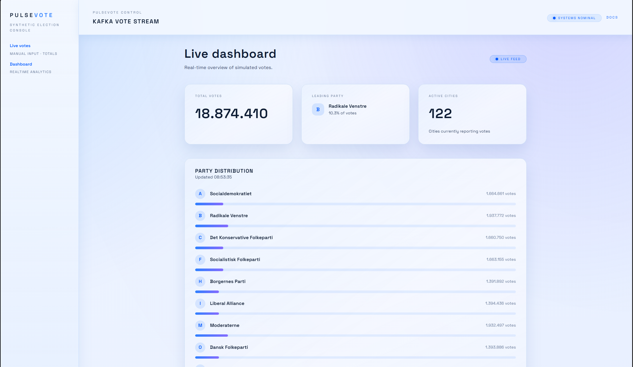

Vote simulator
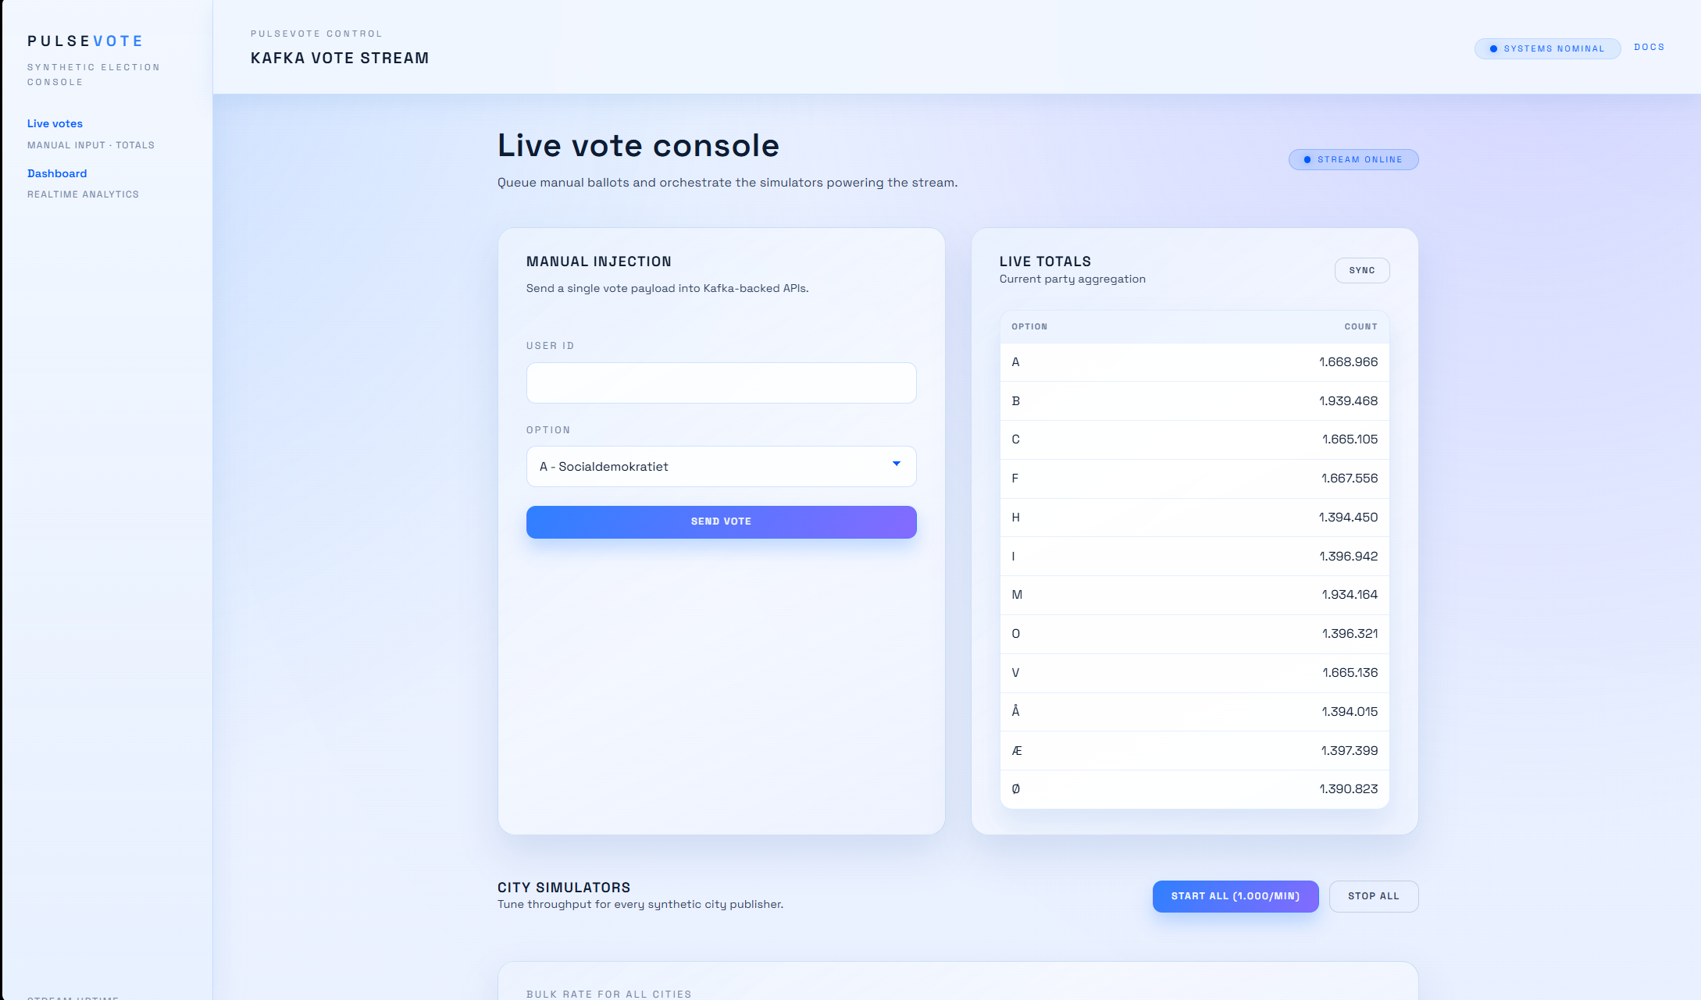

Per-city simulator
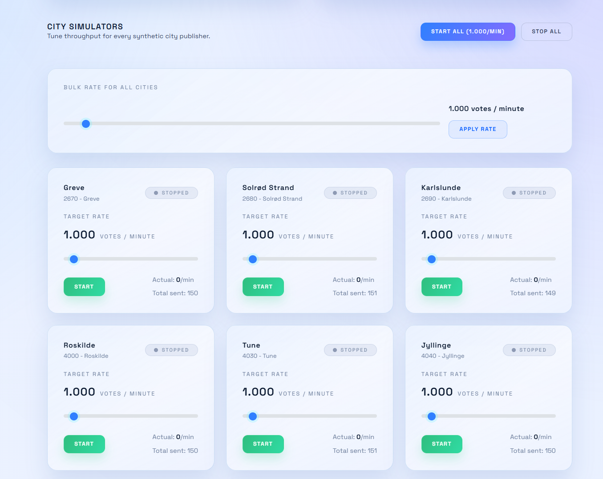

Teknisk vejledning til opsættelse af miljø
Kafka stacken skal bare spindes op.
Jeg anbefaler at installere Docker Desktop. Og herefter køre provisioneringen med Docker Compose filen.
I powershell:
Set-Location $KafkaDockerComposeDir
Docker compose up -d
Afvent at Docker løsningen pull’er images og får startet miljøet op.
Herefter kan løsningen startes, evt. i Visual Studio debugger.

Hvis du igangsætter auto-voteren, vil den begynde at genere votes, og lægge dem ind i Kafka. Connectoren vil så reagere hver gang der er genereret 10.000 votes, og sende dem til SQL serveren. For at verificere dette flow, kan du bruge følgende powershell scripts:
Select TOP(100):
$sqlPwd = 'ASdgfbbnh5t4!DSDsa_..S_'
docker exec mssql /opt/mssql-tools18/bin/sqlcmd -C -S localhost -U sa -P $sqlPwd -d KafkaVotes `
-h -1 -W -w 32767 -s "|" `
-Q "SET NOCOUNT ON; SELECT TOP (100) Id, UserId, [Option], City, CityTopic, ZipCode, CONVERT(varchar(30), TimestampUtc, 126) AS TimestampUtc FROM dbo.VotesRaw ORDER BY TimestampUtc DESC;" |
Where-Object { $_ -and $_ -notmatch '^\s*-+\s*$' } |
ConvertFrom-Csv -Delimiter "|" -Header 'Id','UserId','Option','City','CityTopic','ZipCode','TimestampUtc' |
Format-Table -AutoSize

Total Rows:
$pwd = 'ASdgfbbnh5t4!DSDsa_..S_'
$rows = docker exec mssql /opt/mssql-tools18/bin/sqlcmd -C -S localhost -U sa -P $pwd -d KafkaVotes -h -1 -W -Q "SELECT COUNT(*) FROM dbo.VotesRaw;"
"Total rows: $rows"

Alt Code med engelske kommentarer (Git commits!) gerne på GitHub
Er lidt i tvivl om, hvad jeg skal ligge ind her, da jeg tænker at det i vil have, blot er et link til repo’et.

Link til kode:
Skole-repo/Kafka-Playground at main · Skole-H4/Skole-repo

Link til commits:
Commits · Skole-H4/Skole-repo

Logbog

Mandag, d. 24/11/2025
Jeg har i dag fokus på at få fundet en vej igennem til at benytte Kafka Streams. Jeg har fundet ud af at Streamiz vil kunne oprette streams mod Kafka. Så det prøver jeg at få til at virke.
Jeg er også gået i gang med et rework af mine producers, da det er gået op for mig, hvor meget power der ligger i partitions. Så jeg har været i dialog med ChatGPT, for at finde den mest optimale key-strategi. Valget er faldet på, at {Postnummer}|{Valg} er udmærket. Da det vil groupe de forskellige valgresultater ret godt, på tværs af partitions.
Men nu må vi se. Tanken er stadigvæk at holde performance op imod en random partition(round robin) strategi, for at se om der overhovedet er performance gains at hente.
Der var ingen performance at hente i round robin stategien. Grouping er vejen frem.

Tirsdag, d. 25/11/2025
Det meste af dagen gik med at troubleshoote på mystiske bugs. Når de var løst, gik jeg videre til at forsøge at multithreade behandlingen af votes der strømmer ind. Men så kom bugs tilbage igen. Brugte alt for lang tid på det. Skulle have fokuseret på andre ting.
Bugsne blev født af det library jeg har valgt. Noget af tiden vil den gerne samarbejde, noget af tiden, vil den ikke. Det den kommer tilbage med, igen og igen, er at den forsøger at oprette topics, der allerede eksisterer. Det er lidt som om at den forsøger at oprette dem mere end én gang – da det også kommer når jeg kører total ”clean-slate”, altså sletter alle docker containers og deres volumes, og starter Kafka op forfra.
Fik dog leget lidt med partitioneringen. Men det giver ikke meget mening at gå videre med, da jeg ikke kører flere tråde.
Dog er teorien relativt simpel; 1 partition enabler at man kan kobe en ny stream på et givent topic. Så jo flere streams, jo flere ”reads”.
Note til selv: Streamiz er lidt langhåret at arbejde med. Men måske skulle jeg blot angribe det i fritiden, uden at være presset af en opgave der skal laves/ en deadline. Kafka er for cool til bare at lade ligge. Jeg går med en transactional C# Worker sammen med Kafka Connect.

Onsdag, d. 26/11/2025
Jeg har brugt dagen på at slappe lidt af, og være syg. Har gået og tænkt over hvordan jeg vil koble databasen på systemet. Det bliver bare noget simpelt, som at gemme votes i deres rene form. Og hvis der bliver tid til det, kan jeg så bruge Apache Spark til at processere dataen.

Torsdag, d. 27/11/2025
Jeg er stadigvæk syg, og konen er på job hele dagen. Så jeg ser om jeg kan nå at få lavet lidt når datteren sover sine lurer.
Jeg vil gerne have lavet en database opsætning i dag, og se om jeg kan nå at få lagt data ind i den. Så har jeg i store træk fået lavet opgaven, og der mangler blot rapport og finpudsning.

Har lige fundet frem til at en stor del af de specifikke bugs jeg har kæmpet med, har skyldtes at Streamiz gemmer/cacher states, så den kan starte op igen med cached indhold. Meget cute, kan man sige. Og meget irriterende, når man ikke er klar over det.
Det har ledt til situationer hvor jeg har wipet Docker og alle data, igen og igen og igen. Og stadigvæk set fejl, når jeg har lavet clean boots.
Løsningen er at lave en ”clean-slate” Kafka, køre en
docker compose down –-remove-orphans
Herefter fjerne lingering volumes.
Docker compose up -d
Og herefter sletter obj og bin mapper i begge projekter. Jeg har ikke ”narrowed down”, hvilke af de to projekter jeg ville kunne nøjes med, da jeg har rigeligt af øvrige opgaver på tegnebrættet. Men det er jo mest oplagt at det er TallyService, da den er den eneste der opretter streams.
Fået lavet noget oprydning af dead code, tilføjet en masse CSS, og en masse comments.

Fredag, d. 28/11/2025
Stadig syg. Vil forsøge at blive ”færdig” med rapporten i dag, og se om jeg kan nå at wire noget SQL storage op.
Jeg ville egentligt have brugt entity framework. Men jeg fandt ud af at der var en connector til det fra Kafka MSSQL. Så den prøver jeg af i stedet for. Entity er alligevel overkill når man tænker på object tracking osv. Og scopet for opgaven forlanger ikke videre processering. Kun opbevaring til videre/senere processering.
Fik implementeret connectoren. Løsningen er ved at være ret cool. Nu spinnes både en Mssql op, der køres et provisioning script, og tables oprettes. Connectoren spinnes op og konfigureres til at tale med Kafka og SQL serveren. Alt sammen automatiseret i Docker scripts.

Kanban board (Trello, Monday, er lige meget hvad i bruger).
https://trello.com/invite/b/69036085a53d748ba475e95b/ATTI58d6050c5de3e413fdc9fbd7dd31bfa25399BC66/bigdata-project-case-2

Link til Repository med alt relevant code.
https://github.com/Skole-H4/Skole-repo

Feedback noter, rapporten skal justeres ind efter
- Uddyb "hvad værdien er" i Kafka
- Hvorfor vælge blazor?
- "Vi prøver ikke!"
- Få generaliseret rapportens big data karakteristika - ikke scope ind på projekter
- Lav ny logbog
- fjern det personlige
- definer termer

Fra d. 24 til d. 28(fremlægning ved slutningen af dagen - omkring kl 11)

Ordbog(Definition af termer)
Term | Forklaring
Stream processing | Data behandles efterhånden som de kommer frem.
Batch processing | Data behandles i ”klumper”, f.eks. 500 rækker ad gangen.
Producer | En entity der producerer data
Consumer | En entity der forbruger/consumer data
”Entity” | Generaliseret begreb, da flere forskellige typer systemer vil kunne produce/consume
Skalering | At kunne øge eller reducere behandlings kapaciteten/performance i et givent system.
”Kafka” | Apache Kafka, en big data løsning fra Apache.
RayID | Et unikt ID for en besøgendes flow på en hjemmeside der er frontet af Cloudflare
Syslog | En protokol der har til formål at opsamle logs(og i nogle tilfælde, også agregere dem) fra IT-udstyr, der har syslog slået til. Typisk scopet ind på system hændelser.
Scope | En afgrænsning af et problem domæne.
Agregering | At samle og logisk gruppere data(logs) fra flere forskellige kilder, centralt.
Apache Kafka Streams | Library der gør det muligt at behandle/processere data direkte fra Kafka i realtime
Streamiz(C#) | C# library der bringer Kafka Streams-konceptet til .NET, så man kan bygge realtids applikationer direkte på Kafka.
Subscribe | Når en consumer tilmelder sig et emne (topic) og derefter løbende poller for at hente nye beskeder, når de er tilgængelige.
Push/Pull | Traditionel event-topologi: Push betyder, at opdateringer skubbes ud, så snart de er tilgængelige; Pull betyder, at softwaren kontinuerligt spørger (poller) efter, om der er noget nyt(I Kafka bruges kun pull-modellen til consumers.)
Topic | Et topic i Kafka er en navngiven stream (kategori) af beskeder, som producenter skriver til og consumers læser fra, typisk opdelt i partitioner for skalering og parallelitet.
Volumen (i bigdata kontekst) | Meget store datamængder
Velocity (i bigdata kontekst) | Ekstremt høj data ingress/egress
Variety (i bigdata kontekst) | Et stort udvalg af datatyper
Veracity (i bigdata kontekst) | Usikkerhed, støj og kvalitet i data – hvor pålidelige og korrekte data faktisk er.
Value (i bigdata kontekst) | Evnen til at omsætte data til reel forretningsværdi
Kanban board | Værktøj/model til opgavestyring
Throughput | Hvor meget data der kan processeres kontinuerligt
Partitions | En partition i Kafka er en ordnet, append-only log inden for et topic, som fordeler beskeder over flere noder for skalering, parallelitet og fejltolerance. Jo flere partitions, jo flere samtidige streams er muligt at koble på.
GUID | Globally Unique Identifier – bruges til at lave unikke ID’er
Datahub | En datahub omkring Kafka er en central ”event-streaming-rygrad”, hvor alle systemer udveksler data via fælles Kafka-topics i stedet for direkte punkt-til-punkt-integrationer.
Event-streaming | Event-streaming er løbende afsendelse, transport, indsamling og behandling af hændelser (events) i eller tæt på realtid, så systemer kan reagere, i det øjeblik noget sker.
Cluster teknologi(med scope på kafka) | I Kafka er cluster-teknologien den måde, hvorpå flere Kafka-brokere arbejder sammen som ét logisk system og fordeler/replikerer data for skalering, høj tilgængelighed og fejltolerance.
Event | Et event i Kafka er en enkelt besked (record), der repræsenterer en konkret hændelse og typisk skrives som key/value (+ timestamp) til et topic.

